Цель работы: Формирование умений и навыков построения диаграмм деятельности и состояний.

Порядок выполнения работы
1. Разработать диаграмму деятельности.
2. Построить диаграмму деятельности с помощью инструментального CASE-средства Dia или Rational Rose.
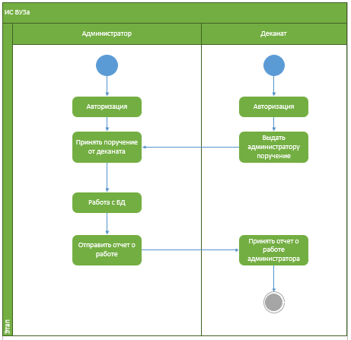
3. Выделить основные состояния для разрабатываемой системы.
4. Разработать диаграмму состояний.
5. Построить диаграмму состояний с помощью инструментального CASE-средства Dia или Rational Rose.
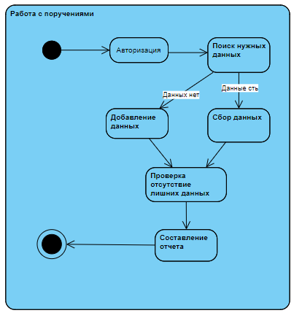

Контрольные вопросы и задания
- Для чего на диаграмме деятельности используется ромб?
Для изображения ветвления

- При помощи каких компонентов можно показать наличие параллельных процессов в алгоритме решения задачи?
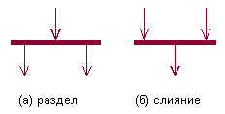
- Что может быть использовано в качестве имени простого действия?
Действие может быть записано на естественном языке, некотором псевдокоде или языке программирования. Рекомендуется в качестве имени простого действия использовать глагол в неопределенной форме с пояснительными словами.

- Перечислите компоненты диаграммы состояний.
Компонентами диаграммы состояний являются:
– состояния и подсостояния;
– переходы.
- На каких трех уровнях описывается состояние?
Начальное
Переходное
Конечное

